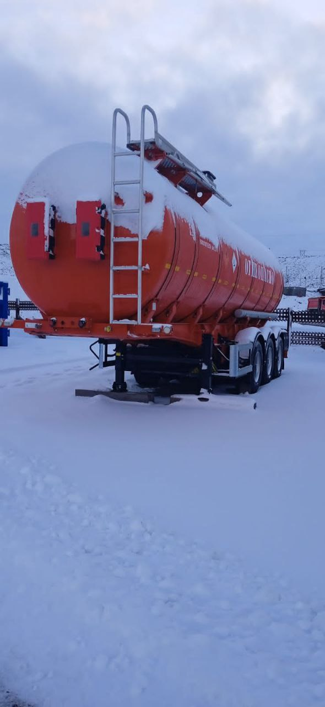

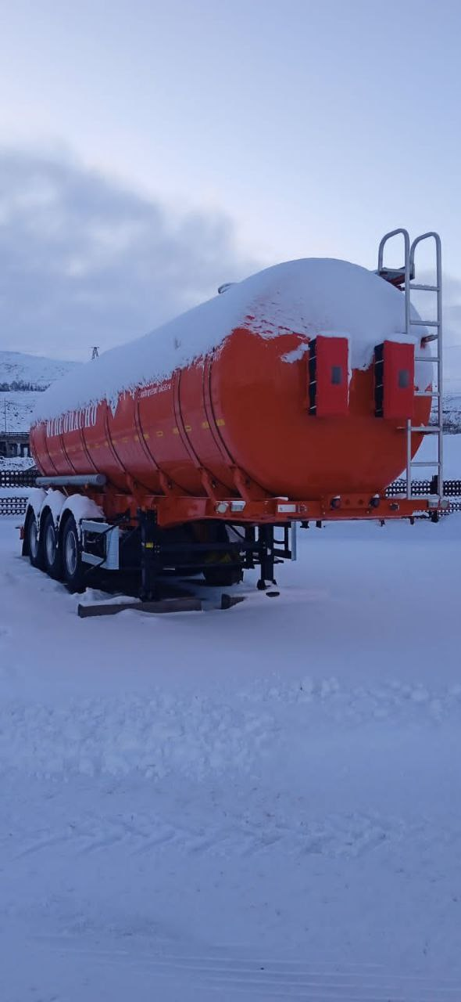

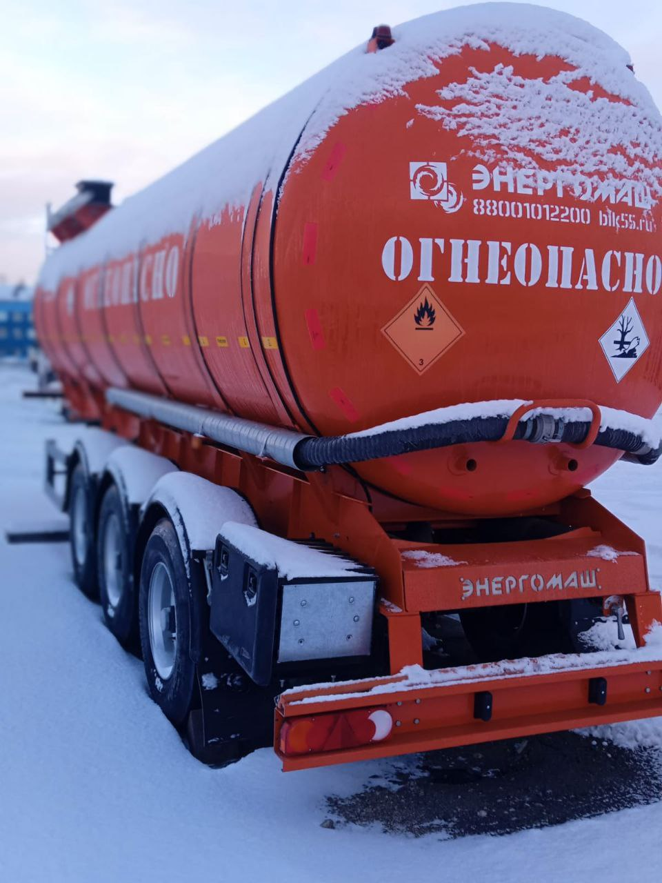

Гос.№ 3948АН51
Наименование оборудования: Полуприцеп-цистерна
Модель/марка: ТТР 862703
Инвентарный номер: 830100050568

